

PROYECTO DE MODIFICACIÓN DE JORNADA


INDICE:

A) INTRODUCCIÓN: OBJETIVOS A ALCANZAR POR EL CENTRO CON LA JORNADA LECTIVA SOLICITADA.
a.1) JUSTIFICACION DEL PROYECTO
a.2) FINALIDADES EDUCATIVAS
a.3) RAZONES Y ARGUMENTOS DE TIPO ORGANIZATIVO
a.4) RAZONES Y ARGUMENTOS DE TIPO CURRICULAR
a.5) RAZONES Y ARGUMENTOS DE TIPO EDUCATIVO
a.6) MEDIDAS DE MEJORA ORGANIZATIVA Y PEDAGÓGICA ADOPTADAS CON LA MODIFICACIÓN DE LA JORNADA ESCOLAR
B) ORGANIZACIÓN DEL CENTRO, DE ACUERDO CON EL NUEVO TIPO DE JORNADA.
b.1) Horario general del Centro
b.2) Horario general del profesorado.
b.3) Horario general del alumnado.

C) ACTIVIDADES FORMATIVAS EXTRAESCOLARES Y ÓRGANO RESPONSABLE DE SU ORGANIZACIÓN
c.1 Taller de baile y música
c.2 Taller de lectura y ortografía
c.3 Taller de dibujo y pintura
c.4 Taller de relajación con mandalas
c.5 Taller de teatro
c.6 Taller de manualidades
c.7 Taller de informática
c.8 Taller de cuenta-cuentos
c.9 Bádminton
c. 10 Taller de juegos educativos
....Cualquier otra que demandaran los padres.....
D) IMPLICACIÓN Y DEDICACIÓN DEL PROFESORADO POR LA TARDE EN ESTAS ACTIVIDADES.
E) DISPONIBILIDAD DE RECURSOS ECONÓMICOS PARA LA REALIZACIÓN DE ACTIVIDADES
F) ACTIVIDADES COMPREMENTARIAS
G) EVALUACIÓN DEL PROYECTO

A) INTRODUCCIÓN: OBJETIVOS A ALCANZAR POR EL CENTRO CON LA JORNADA LECTIVA SOLICITADA.

a.1 ) JUSTIFICACIÓN DEL PROYECTO
En la actualidad tenemos una realidad patente: el desfase existente entre el horario escolar y el normal desenvolvimiento social, así como su posible relación con factores tales como rendimiento académico, motivación, relaciones familiares, actividades extraescolares, jornada laboral del profesorado...
Somos conscientes de que la modificación del horario y su aplicación no va a ser la panacea que resuelva todos los problemas educativos mencionados, pero estamos convencidos de que es mucho más racional tanto laboral como educativamente y en nuestro ánimo está el mejorar la situación educativa de nuestra zona.
La jornada partida que posee durante el curso 2004-05 el C.P.C. “Mª Luisa Ucieda Gavilanes" es de cinco horas lectivas distribuidas de la siguiente forma : tres horas y media en horario de mañana con un descanso de treinta minutos en su parte central, y una hora y media en jornada de tarde sin descanso.
La hora y media que separan las jornadas de mañana y tarde, es un tiempo desaprovechado por parte del alumnado, además hay que tener en cuenta que un tercio del alumnado provienen de otras localidades cercanas ó lejanas al colegio, y algunos de estos niños son casi 8 horas las que están fuera de sus casa y familias.
Está también comprobado que en las dos sesiones de la tarde, el rendimiento de los alumnos es muy bajo y el índice de problemas disciplinarios más elevado.
La actual jornada implica un horario que raramente coincide con el horario laboral de los padres, con lo que la relación familiar queda muy mermada. Esto tiene una clara incidencia en el desarrollo personal del alumnado y sobre su educación en valores.

a.2) FINALIDADES EDUCATIVAS DEL NUEVO MODELO DE JORNADA CONTINUA

• Adecuación de las horas de máximo rendimiento con las áreas de mayor dificultad. Esto ayudaría a disminuir los índices de fracaso escolar.
• Aprovechamiento más racional del tiempo real que el alumno pasa por el Centro así como de su tiempo libre.
• Procurar la optimización en el rendimiento escolar del alumnado y del trabajo del profesorado.
• Disminución del tiempo invertido en desplazamientos.
• Ajuste del horario escolar al horario social.
• Favorecer las relaciones familiares.
• Mayor disponibilidad de los locales del centro educativo en horario de tarde para talleres formativos extraescolares voluntarias.
• Favorecer el perfeccionamiento y reciclaje del profesorado en horario de tarde.
• Mejora general de la calidad de la enseñanza pública al mejorar aspectos curriculares, metodológicos y didácticos.
• Mayor disponibilidad y adecuación horaria para asistir a la oferta de actos culturales y educativos que organizan las administraciones públicas a través de la Concejalía de Educación y Cultura, red de Bibliotecas Públicas, Concejalía de Juventud...
• Mejorar los servicios y prestaciones educativas del Colegio, incrementando el número de actividades a través de los Planes de Mejora y Extensión de los Servicios Educativos en colaboración con el Ayuntamiento.
• Favorecer la colaboración entre padres y profesorado, al modificar el horario de atención a las familias adecuándolo de forma más racional a la jornada laboral de los miembros de la comunidad educativa.

a.3) RAZONES Y ARGUMENTOS DE TIPO ORGANIZATIVO

• Al aumentar el tiempo continuado del trabajo del profesorado de forma conjunta, permite flexibilizar más su labor, permitiendo optimizar los tiempos dedicados a reuniones conjuntas : Claustros, C.C.P. ...
• Mejora de la coordinación de ciclos al hacer coincidir en la hora de obligada permanencia a este profesorado.
• Mejora notablemente la relación con las familias al poder ser atendidas por el profesorado en un horario más acorde con el de los padres/ tutores del alumnado.
• Hay un aprovechamiento más racional de los tiempos de trabajo y descanso tanto por parte del alumnado ( ahorro de tiempo en viajes del centro a casa y viceversa, eliminación de un excesivo intervalo de tiempo entre la jornada lectiva de mañana y de la tarde...)

a.4 ) RAZONES Y ARGUMENTOS DE TIPO CURRICULAR
• El nuevo horario mejorará las posibilidades de innovación curricular, metodológica y didáctica, sobre todo al mejorar las condiciones de los tiempos que el profesorado dedica a su formación y reciclaje.
• Se ampliarán y favorecerán los desarrollos curriculares por medio de la coordinación establecida con las actividades extraescolares a través de la Comisión que al uso se constituya.
• Así mismo se potenciarán y alcanzarán de forma más efectiva los objetivos relacionados con los temas transversales a través de aquellas actividades promovidas por la A.M.P.A. y la Concejalía de Educación del Ayuntamiento.
• Al adecuar las horas de mayor rendimiento y capacidad de atención del alumnado con las horas de mayor carga lectiva, mejorará el aprovechamiento general del alumnado, y esto tendrá una lógica incidencia positiva sobre los aspectos curriculares.

a.5) RAZONES Y ARGUMENTOS DE TIPO EDUCATIVO
• Se potenciarán las actividades encaminadas a la utilización racional del tiempo libre.
• Mejorar aquellos aspectos educativos de hábitos y costumbres alimentarias así como de modales, al utilizar los momentos del desayuno y la comida como unos tiempos aprovechables orientados a la educación en valores y conductas, desde el seno de la familia.
• Potenciar el aprendizaje de destrezas manuales (talleres de manualidades, ludoteca...), desarrollo de hábitos de lectura (uso de la biblioteca para actividades lectoras y de animación a la lectura...) o habilidades deportivas.
• Al coincidir en mayor medida el horario laboral de los padres/ tutores con el horario escolar de los hijos, se favorecerán las relaciones familiares, con lo cual mejorará el desarrollo personal del alumno así como su educación en valores.
a.6) MEDIDAS DE MEJORA ORGANIZATIVA Y PEDAGÓGICA ADOPTADAS CON LA MODIFICACIÓN DE LA JORNADA ESCOLAR.
• Las reuniones del profesorado con los padres y madres de sus alumnos y las asambleas de padres, tendrán una mayor asistencia al celebrarse en un horario más adecuado a las necesidades sociales.
• Se favorece la participación del profesorado en posibles y futuros Proyectos de Formación.

Señalamos en el siguiente diagrama, los objetivos que proponemos para alcanzar tal finalidad:


Aprovechar el
potencial de
aprendizaje y
atención de los
alumnos en las horas
de la mañana, tras su
descanso nocturno.

Mejorar la oferta
educativa del centro, en colaboración con otras instituciones, para la organización de actividades culturales en nuestras aulas.

Dar a las familias la posibilidad de organizar libremente la tarde de sus hijos, acorde con las

circunstancias familiares y, sobre todo, a las necesidades de los propios niños (ritmos biológicos, relaciones familiares, intereses de ocio…) a través de diversas opciones:

Actividades extraescolares en
el colegio.

Actividades extraescolares externas (escuela de música, academias…)

Actividades planteadas
dentro del núcleo familiar.

Se evitarían los

momentos
conflictivos, que
suponen las
numerosas
entradas y salidas
al centro.

Conciliación de los
horarios familiares con
el escolar

(De 9:15-14:15)

Facilitar la asistencia a
actividades
extraescolares de los
alumnos con menos

recursos económicos, a través de la oferta de actividades gratuitas.

Ganar tiempo y comodidad con la reducción de desplazamientos al centro escolar, evitando por tanto, los inconvenientes que
supone la jornada
partida.


Aprovechar las
instalaciones y
espacios del colegio
para actividades
extraescolares, a
través de un plan
aprobado con el
Consejo Escolar y
con presencia del
profesorado del
centro.

Ganar tiempo y
comodidad con la
reducción de
desplazamientos al
centro escolar,

evitando por tanto, los inconvenientes que supone la jornada partida.

Adaptar al alumno al horario
de la ESO. El paso de los alumnos a esta nueva etapa no será tan duro, pues se crean los mismos hábitos de trabajo y estudio.

B.) ORGANIZACIÓN DEL CENTRO, DE ACUERDO CON EL NUEVO TIPO DE JORNADA

b.1 .HORARIO GENERAL DEL CENTRO
El centro permanecerá abierto en el siguiente horario:

Junio | De 7:45 a 15 horas
Septiembre a Mayo | De 7:45 a 18:15 horas

b.2 Horario General del profesorado
El horario lectivo del profesorado coincidirá lógicamente en su totalidad con el del alumnado, es decir, desde las 9 hasta las 14 horas.
El horario de obligada permanencia en el Centro será de:
- 1 hora DE 14:00 A 15:00 los martes para claustros, reuniones de ciclos, comisión de coordinación pedagógica etc….
- Una tarde a la semana dos horas de 16:00 a 18:00 horas
- Una hora de atención a los padres
- Una hora compensación trasporte escolar

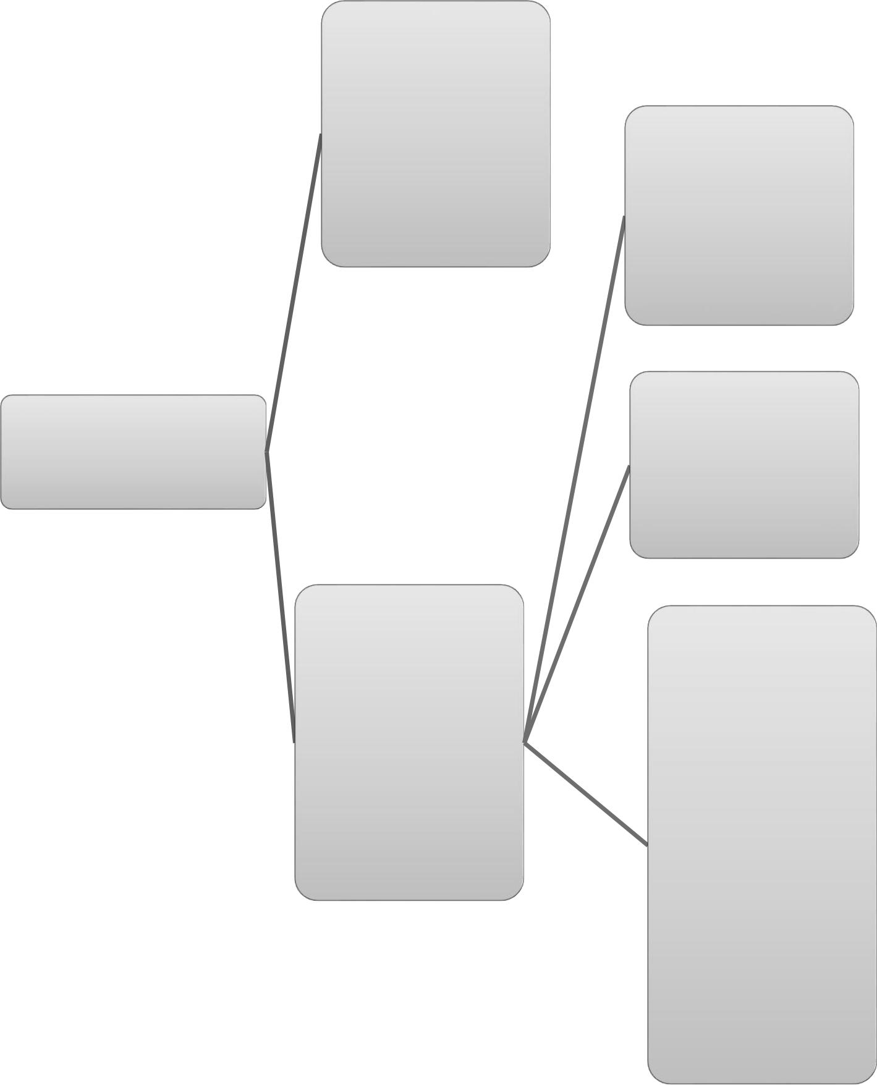
IGUAL
HORARIO
LECTIVO QUE
EL DE LOS
ALUMNOS

DE 9:15 A
14:15

HORARIO DEL
PROFESORADO

5 HORAS
SEMANALES
NO LECTIVAS
(TRABAJO
DOCENTE) DE
PERMANENCIA
EN EL CENTRO

1 hora de
tutoría y
atención a
padres.

- hora de coordinación y desarrollo de
Talleres.

3 horas para,
Claustros,
Reuniones de
Ciclo,

CCP,

Reuniones de
Nivel ,

Comisiones de Trabajo

Otras labores propias del trabajo docente.

* La elección del día de permanencia de la totalidad del profesorado en el Centro hasta las 18 horas, se hará teniendo en cuenta los días no lectivos durante el curso académico, con el objetivo de hacer coincidir este día de la semana con el que menos festivos haya, para perder el mínimo número de horas de Obligada Permanencia en el Centro del total del Claustro, con el fin de no mermar la efectividad de las tareas marcadas en dicho día según el cuadrante anterior.

b.3 Horario General del alumnado

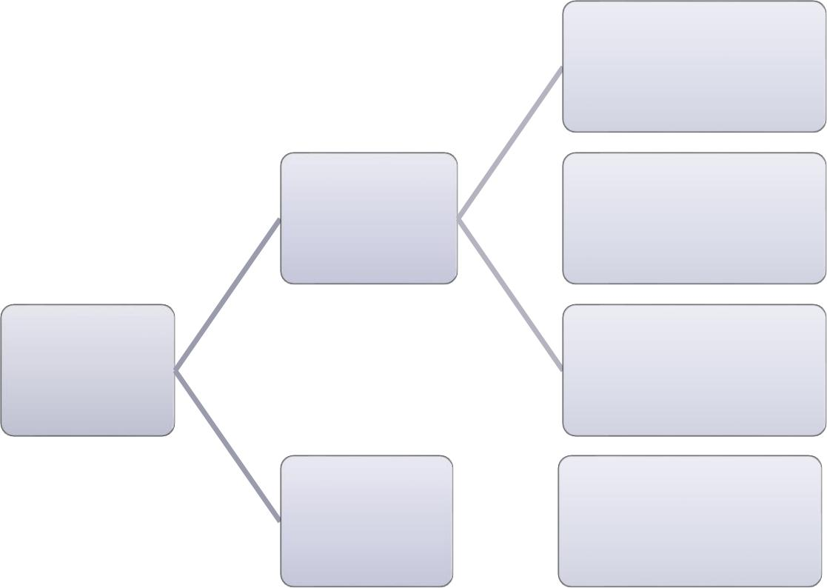
 |  |  |  |  | De 7:30 horas a 9:00
 |  |  |  |  | Programa Madrugadores
 |  |  |  |  | De 9:00 horas a 14:00
 | MAÑANA |  |  |  | Periodo Lectivo - Áreas
 |  |  |  |  | del Currículo
HORARIO |  |  |  |  | De 14:00 horas a 16:00
DEL |  |  |  |  | Servicio de Comedor
ALUMNADO |  |  |  |  | Escolar
 |  |  |  |  | De 16:00 horas a 18:00
 | TARDE |  |  |  | Actividades
 | TARDE |  |  |  | Extraescolares
 |  |  |  |  | Voluntarias

 |  |  |  | EDUCACIÓN PRIMARIA |  |  |  |  |  | EDUCACIÓN INFANTIL
 |  |  |  | De 9:10-10:00 |  |  | Áreas |  |  | De 9:00-9:30 |  |  | Acogida
 | ALUMNADO. |  |  | De 9:10-10:00 |  |  | curriculares
 | ALUMNADO. |  |  |  |  |  | curriculares |  |  | De 9:30-10:15 |  |  | Lectoescritura
 | DEL |  |  | De 10:10-11:00 |  |  | Áreas |  |  | De 10:15-11:15 |  |  | Lógico matemática
 | DEL |  |  | De 11:00-12:00 |  |  | Áreas |  |  | De 11:15:11:45 |  |  | Recreo, juego libre
 | LECTIVO |  |  | De 11:00-12:00 |  |  | Áreas |  |  | De 11:15:11:45 |  |  | Recreo, juego libre
 | LECTIVO |  |  | De 11:00-12:00 |  |  | Recreo |  |  | De 11:15:11:45 |  |  | y/o dirigido
 | LECTIVO |  |  | De 12:00-12:30 |  |  | Recreo |  |  | De 11:45-12:30 |  |  | y/o dirigido
 |  |  |  |  |  |  | curriculares |  |  |  |  |  | y/o dirigido
 | HORARIO |  |  |  |  |  |  |  |  |  |  |  | Proyectos; talleres;
 |  |  |  |  |  |  |  |  |  |  |  |  | TIC; psicomotricidad
 |  |  |  |  |  |  |  |  |  | De 12:30-13:10 |  |  | TIC; psicomotricidad
 |  |  |  |  |  |  | Áreas
 | 3.2 |  |  | De 12:30-13:15 |  |  | Áreas |  |  |  |  |  | Juego libre y/o
 | 3.2 |  |  | De 12:30-13:15 |  |  | curriculares |  |  | De 13:10-13:15 |  |  | dirigido
 |  |  |  | De 13:15-14:00 |  |  | Áreas |  |  | De 13:25-14:00 |  |  | Inglés, música,
 |  |  |  | De 13:15-14:00 |  |  | curriculares |  |  | De 13:25-14:00 |  |  | rincones

D) IMPLICACIÓN Y DEDICACIÓN DEL PROFESORADO POR LA TARDE EN ESTAS ACTIVIDADES
El Claustro, a la hora de elaborar y aprobar el presente proyecto de actividades formativo complementarias expuestas en las páginas anteriores, además de comprometerse a realizar un taller dirigido al alumnado cada uno de los profesores, también se comprometen a colaborar y ayudar, en la medida de sus posibilidades en la consecución de las Actividades Formativas Extraescolares, acuerdan también dejar constancia de que éstas deben cumplir tanto las expectativas que toda la comunidad educativa espera de ellas, como su normal funcionamiento y desarrollo.
En cumplimiento de este requisito se propone y se aprueba el compromiso de realizar un seguimiento de cada una de las actividades a través de los coordinadores que se nombren por parte del profesorado y de los monitores. Ambos mantendrán al corriente al equipo directivo de aquellas incidencias dignas de ser tenidas en cuenta mientras dura la actividad.
Se propone así mismo la realización de una evaluación por parte del Consejo Escolar, bien sea en alguna de las reuniones ordinarias del mismo, o al término de la actividad si se juzga conveniente.
Esta evaluación, que tendrá en cuenta el informe del profesor responsable de las Actividades Formativas, puede orientarse mediante la consideración de los siguientes criterios:
- nivel de asistencia del alumnado
- calidad de las actividades impartidas
- coordinación efectiva de actividades
- rendimiento general de los participantes
- grado de aceptación y satisfacción por parte de los alumnos, monitores y padres.
- Propuestas, si ha lugar, de corrección en algún apartado de la actividad, cambio de enfoque, mejoras que se puedan introducir, ampliación, sustitución.

4.1 ACTIVIDADES PROGRAMADAS POR LOS MAESTROS.

Las actividades programadas, serán de carácter formativo y gratuito. Los responsables de su organización y coordinación serán los maestros/as.

La programación de talleres es una previsión en función de los recursos personales del Centro cada curso escolar. Cada comienzo de curso, se realizarán ajustes en función del profesorado de nueva incorporación.

La asistencia del alumnado de infantil y primaria, diariamente, será voluntaria.

El centro se incorporará a las propuestas reguladas normativamente por la Consejería, que supongan la mejora del éxito educativo para los alumnos (MARE, etc.)

4.2 ACTIVIDADES PROGRAMADAS POR OTRAS INSTITUCIONES Y ENTIDADES.

- Gratuitas:

  - Juegos escolares.

- No gratuitas:
  - Piscina.
  - Escuela de música.
  - Academias de idiomas y otros estudios.
  - Pintura.
  - Fútbol.
  - Teatro.
  - Otras.

4.3 CRITERIOS DE ORGANIZACIÓN Y FUNCIONAMIENTO.

- Características de las actividades que se propongan:

  - Motivadoras y enriquecedoras para el alumnado.

  - Con carácter lúdico y cultural.

16

  - Adecuadas a la edad, interés y diversidad del alumnado.

  - Voluntarias, no discriminatorias y no indispensables para la consecución de los objetivos curriculares.

- Diariamente y en horario de 16:15 a 18:15 horas, se realizarán los Talleres que serán responsabilidad y compromiso del Profesorado del Centro y que serán ofertados a los alumnos de manera voluntaria y gratuita.

- Cada día, un maestro/a Coordinador asumirá las siguientes funciones:

  - Comprobar que todas las Actividades y Talleres estén funcionando.

  - Realizar un adecuado seguimiento y valoración de cada unidad.

  - Recoger el control de incidencias y las faltas del día.

Plan Semanal de Actividades Profesorado (Previsión)

Alumnado de Infantil y Primaria

INFANTIL: De lunes a viernes (uno cada día)

 |  |  | • | Manualidades
 |  |  | • | Taller de cuentos
 |  |  | • | Juegos de mesa
 |  |  | • | TIC
 |  |  | • | Videofórum
 | TALLERES |  | • | Videofórum
 | 16:15-17:15 |  | PRIMARIA: De lunes a viernes (uno cada día)
 |  |  | • | Juegos de mesa
 |  |  | • | Manualidades
 |  |  | • | Taller musical
 |  |  | • | TIC
 |  |  | • | Videofórum

BIBLIOTECA: De lunes a viernes. INFANTIL Y PRIMARIA

17:15-18:15

17



INFANTIL

4.4 CRITERIOS DE ORGANIZACIÓN Y FUNCIONAMIENTO.

MANUALIDADES

Conocer diferentes manifestaciones del arte.

Desarrollar la motricidad fina.

Crear composiciones artísticas con diferentes técnicas.

TIC

Fomentar el uso adecuado de las tecnologías.

Manejar nuevos programas infantiles además de los habituales a través de las TABLETS.
Valorar las TIC como medio de búsqueda de información, así como forma de comunicación.
JUEGOS DE MESA

Fomentar la relación y convivencia entre los niños. Desarrollar en los alumnos el trabajo cooperativo. Contribuir al establecimiento de las normas y al respeto de las mismas.
TALLER DE CUENTOS

Utilizar el cuento como forma de expresión, información y comunicación.
Valorar el texto escrito como forma de disfrute.

Fomentar el gusto por la lectura a través de de imágenes como primer acercamiento a la lectura y a sus convenciones: direccionalidad, orden, significado…

Elaborar diferentes tipos de textos: cuentos, cartas, recetas…
VIDEOFÓRUM

Utilizar la proyección de películas como agente de conocimiento social.
Considerar el videofórum como un elemento para la reflexión sobre el estudio de personajes y actitudes. Provocar la toma de conciencia y la búsqueda de soluciones a un problema.

Expresar ideas y contrastarlas con otras personas para poder debatir.


JUEGOS DE MESA

Fomentar la relación y convivencia entre los niños.

Desarrollar en los alumnos el trabajo cooperativo.

Contribuir al establecimiento de las normas y al respeto de las mismas.

MANUALIDADES

Conocer diferentes manifestaciones del arte.

Desarrollar la motricidad fina.

Crear composiciones artísticas con diferentes técnicas.

Posibilitar la creación personal estimulando la imaginación y la capacidad de invención de los alumnos a través de técnicas plásticas.
PRIMARIA

TALLER MUSICAL

Adquirir habilidades para manejar diferentes instrumentos musicales.

Obtener unos adecuados conocimientos del mundo musical.
Conocer más en profundidad las distintas culturas musicales.
Apreciar y valorar el gusto por la música.

TIC

Fomentar el gusto por las nuevas tecnologías.

Manejar nuevos programas además de los habituales en la hora de ordenadores.
Manejar nuevos programas infantiles además de los habituales a través de las TABLETS.
Acercar a las versiones digitales de los periódicos nacionales.

VIDEOFÓRUM

Utilizar la proyección de películas como agente de conocimiento social.

Considerar el videofórum como un elemento para la reflexión sobre el estudio de personajes y actitudes. Provocar la toma de conciencia y la búsqueda de soluciones a un problema.

Expresar ideas y contrastarlas con otras personas para poder debatir.

E) DISPONIBILIDAD DE RECURSOS ECONÓMICOS PARA LA FINANCIACIÓN DE ACTIVIDADES
La financiación de las Actividades Formativas Extraescolares será compartida por los recursos económicos obtenidos de la Junta de Castilla y León, El Ayuntamiento de la localidad, las entidades privadas y los propios padres.
F) PLANIFICACIÓN DE LOS SERVICIOS



5.1 PROGRAMA DE MADRUGADORES

5.2 TRANSPORTE ESCOLAR

5.3 COMEDOR
ESCOLAR

- Funcionará de 7:45 a 9:15 horas.

•El servicio de Transporte Escolar está totalmente garantizado. Llegará al centro al comienzo del horario lectivo.

•El horario de regreso será a las 14:15 horas, una vez finalizado el horario lectivo.

•Los alumnos de transporte que deseen seguir haciendo uso del comedor deberán saber que este servicio no estará subvencionado.

- El Comedor se concibe como una actividad más del centro, con carácter pedagógico y formador de buenos hábitos de higiene, alimentación y convivencia.

SERVICIO DE COMEDOR ESCOLAR
El horario del comedor escolar, que en la actualidad comienza a las 13:30 horas y finaliza a las 15 horas, quedará establecido desde la finalización del periodo lectivo, es decir las 14 horas, hasta el inicio de las actividades extraescolares de la tarde, es decir las 16 horas. Durante este tiempo el alumnado estará custodiado en el recinto escolar por el personal de la empresa del comedor, y sin abandonar el mismo, salvo expresa autorización presencial o por escrito de los padres/tutores de los alumnos y dependiendo de las edades. También tendrán acceso a los materiales lúdicos y educativos de que dispone el Centro, así como a la sala de vídeo, en el caso de que la climatología adversa así lo determinara.

SERVICIO DE ACOGIDA A PRIMERA HORA DE LA MAÑANA
El horario de acogida y atención del alumnado antes del horario lectivo, que en la actualidad comienza a las 8:00 horas y finaliza a las 10:0 horas, funcionará entre las 7 y las 9 horas de la mañana, y durante el mismo los alumnos tendrán acceso al material lúdico y educativo y de descanso que existe a tal fin, siendo atendidos en todo momento por el personal contratado por la empresa y supervisado por la Dirección. Llegado el momento de comienzo de las actividades lectivas, los más pequeños serán conducidos a sus aulas por las cuidadoras. Durante estos momentos el alumnado hará uso de aquellos recursos educativos y lúdicos y de los espacios pertinentes adecuados a su mejor educación en hábitos, valores, destrezas y habilidades.

G) EVALUACIÓN Y SEGUIMIENTO DEL PROYECTO

La evaluación y seguimiento del proyecto, especialmente importante dado el carácter experimental del mismo, se hará de una forma continuada tanto por parte de la Administración como por parte de la Comunidad Educativa.
Habrá:
Primero, una evaluación cuantitativa por medio de la cual se conocerá:
- El nº de alumnos por cursos y grupos que toma parte en las actividades extraescolares.
- Aumento o disminución de la participación en las actividades extraescolares.
- Aumento o disminución del nº de alumnos que hacen uso de los servicios de desayuno, guardería y comedor.

Segundo, una evaluación cualitativa que nos permitirá conocer:
- Rendimiento académico (mayor o menor porcentaje de aprobados)
- Niveles de atención del alumnado en las últimas horas.
- Fatiga del alumnado y profesorado.
- Incidencia sobre la vida familiar.
- Nivel de aceptación en los colectivos afectados: Familias
Alumnado
Profesorado
-Incidencia sobre la cantidad y calidad de las salidas educativas en horario lectivo.
-Niveles de atención del alumnado (sobre todo en las últimas sesiones)
-Motivación.
-Incidencia sobre los niveles de conflictividad disciplinaria.
-Incidencia sobre los servicios de guardería y comedor.
-Incidencia sobre los servicios educativos de otra índole de la zona (bibliotecas municipales, academias, casa de la juventud...)
-Organización del centro.
-Funcionamiento de las actividades extraescolares y su coordinación con las áreas curriculares, para que no se produzcan interferencias o desajustes no deseados.

